RBH4 veoteed
- Laoplats Kirdalu-Kiisa viadukt
Marsruut Tref Nord Tammemäe IV - Kirdalu-Kiisa viadukt
jrk | Tee nr. | Omand | Tee liik | Tee nimi | Kasutusviis | KM | Kate
1 |  | Riigitee | Kõrval mnt | Kirdalu-Kiisa | Avalik | 2,2 | püsikate
2 | 15 | Riigitee | Tugimaantee | Tallinna-Rapla-Türi tee | Avalik | 8,8 | püsikate
3 | 11 | Riigitee | Põhimaantee | Tallinna ringtee | Avalik | 3,7 | püsikate
4 |  | TREF | karjääri tee |  |  | 1,5 | Kruuskate
 |  |  |  | Veotee kokku |  | 16,2

Veotee kaart Tref Nord Tammemäe IV - Kirdalu-Kiisa viadukt
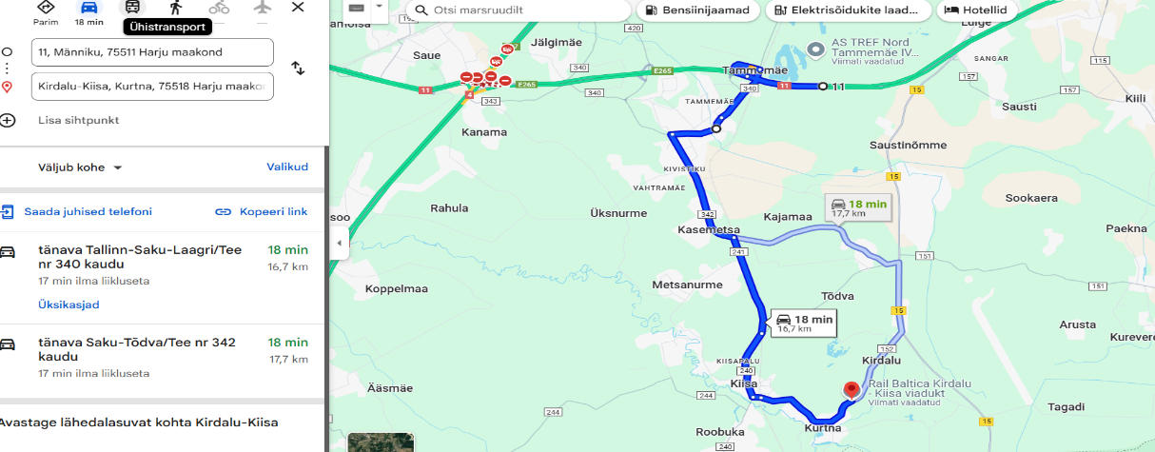

2.Veetava materjali kogused Kirdalu-Kiisa viadukt
Kogused | maht [m3]
Üleujutatavad alad | 81 724
Niisked ja tava alad | 25 144
Külmakaitse kiht | 31 706
Vahekiht | 11 766
Ballastialune | 11 093
KOKKU | 161 433

- Marsruut Kirdalu-Kiisa viadukt - Tref Nord Tammemäe IV
Tühisõit karjääri tagasi
Veotee kaart karjääri tagasi
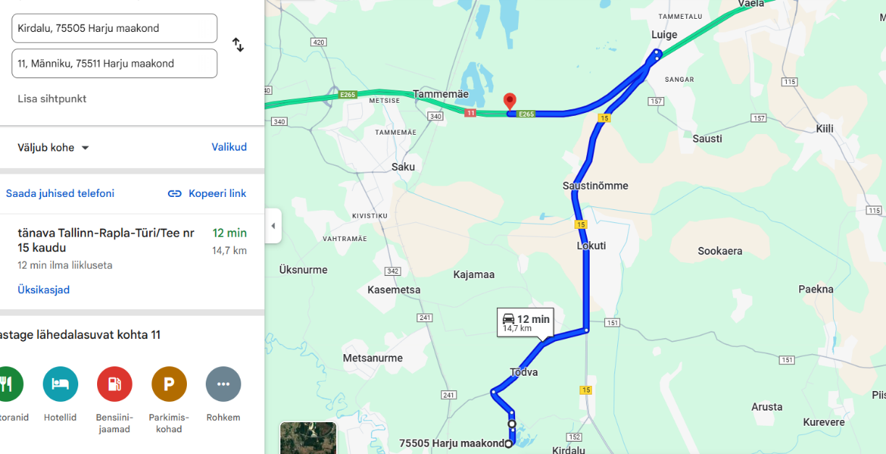

4.Marsruut Sutlema- Kirdalu-Kiisa viadukt
jrk | Tee nr. | Omand | Tee liik | Tee nimi | Kasutusviis | KM | Kate
1 | 11152 | Riigitee | Kõrvalmaantee | Kirdalu-Kiisa tee | Avalik | 2,9 | püsikate
2 | 11240 | Riigitee | Kõrvalmaantee | Tõdva-Hageri tee | Avalik | 9,1 | püsikate
3 | 11220 | Riigitee | Kõrvalmaantee | Kernu-Kohila tee | Avalik | 0,7 | püsikate
4 | 13147 | Riigitee | Kõrvalmaantee | Ääsmäe-Hageri tee | Avalik | 2 | pindamine
5 |  |  |  | karjäär |  | 0,2
 |  |  |  | Veotee kokku |  | 14,9

Veotee kaart Sutlema - Kirdalu-Kiisa viadukt
